

100% BIOLOŠKI APSORBER VODE
DA SE POVEĆA KAPACITET ZADRŽAVANJA VODE U ZEMLJIŠTU I SUPSTRATU

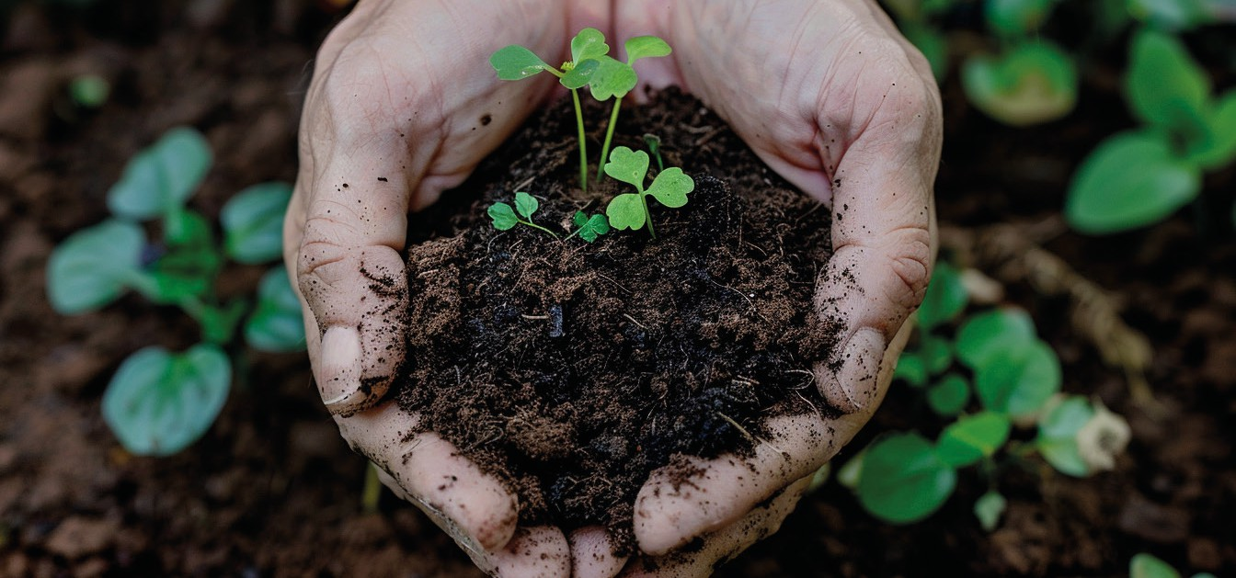
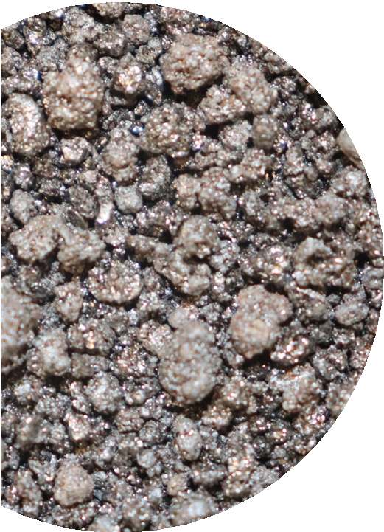
OPIS PROIZVODA :
Dobija se od prirodne sirovine (lignin)
Povećava kapacitet skladištenja vode u supstratu i zemljištu
Dobro se i lako meša
Dugo i jednostavno lagerovanje (> 2 godine) – čak i u otvorenim vrećama (nehigroskopno)
1 gram granula skladišti 10 do 15 grama vode i otpušta je nazad u biljku -
tokom sušnih perioda
Pomešati 10-20gr proizvoda sa 1 litrom supstrata
Dugotrajni efekat (3-5 godina) – zatim se razlaže u organsku materiju- humus
Odobren kao regenerator zemljišta
Uvršten na FiBL- registrovan za organsku proizvodnju

FIZIČKO-HEMIJSKI PARAMETRI :
Granule crne boje, bez mirisa
Kada je suv: Granula / gel-kada je u vlažan Kapacitet lagerovanja vode / 1gram granula:
10-15 grama vode
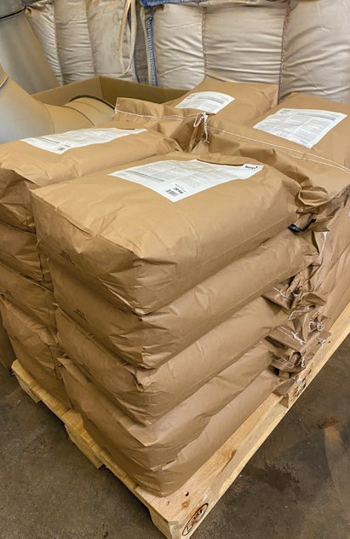
Velič. granula: > 90% izmedju 0.5-4mm Zapreminska gustina: 600 – 750g/l

Jumbo vreće
(500kg / 750kg)

Džak
(20kg)
25 x 20kg na paleti (CP 1 paleta – 120cm x 100cm)

Uvoznik I distributer: Hemcof doo, Carice Milice 47, 2141 Futog

